《清远市“三线一单”生态环境分区管控方案》更新调整内容清单

一、《清远市“三线一单”生态环境分区管控方案》环境管控单元更新调整
序号 | 调整前 |  |  | 调整后 |  |  | 调整情况说明
 | 类型 | 编码 | 名  称 | 类型 | 编码 | 名  称
1 | 重点管控单元 | ZH44180220009 | 清城区迎咀水库重点管控单元 | 优先保护单元 | ZH44180210003 | 清城区迎咀水库优先保护单元 | 根据《清远市人民政府关于印发部分县(市、区)乡镇及以下集中式饮用水水源保护区划定方案的通知》（清府函[2020]225号），清城区迎咀水库重点管控单元涉及清远市清城区源潭镇乡镇级迎咀水库一级、二级饮用水水源保护区的边界，进行更新调整该环境管控单元的类型、名称、编码及边界。
2 | 重点管控  单元 | ZH44180220007 | 清城区源潭镇重点管控  单元 | 重点管控  单元 | ZH44180220007 | 清城区源潭镇重点管控  单元 | 调整该环境管控单元的边界，将涉及迎咀水库饮用水水源一级、二级保护区的部分纳入ZH44180210003清城区迎咀水库优先保护单元。
3 | 重点管控  单元 | ZH44180220010 | 清远市国营银盏林场重  点管控单元 | 重点管控  单元 | ZH44180220010 | 清远市国营银盏林场重  点管控单元 | 调整该环境管控单元的边界，将涉及迎咀水库饮用水水源二级保护区的部分纳入ZH44180210003清城区迎咀水库优先保护单元。
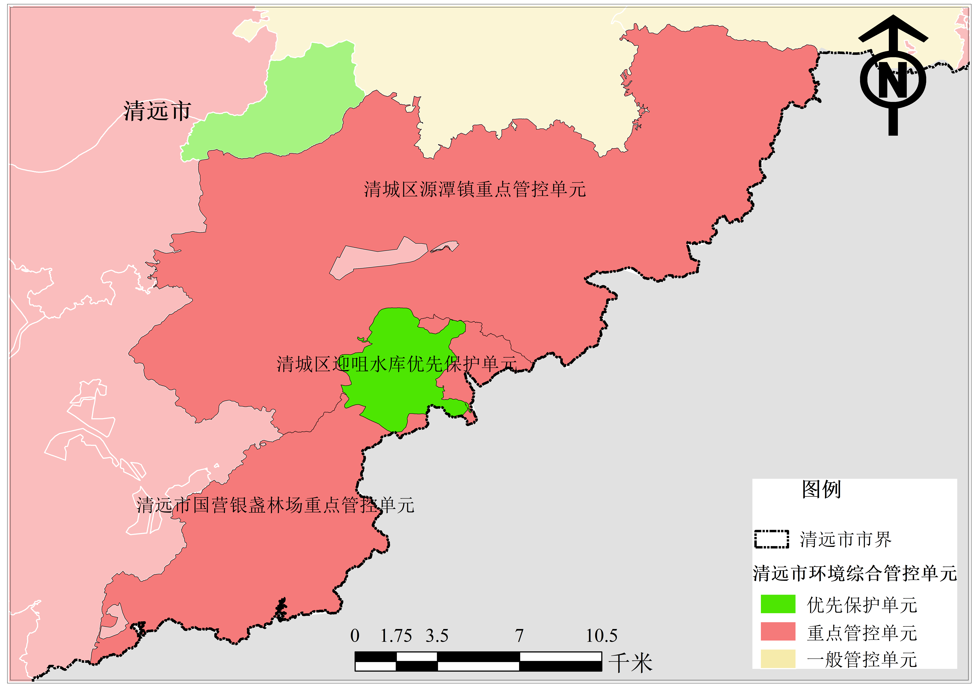
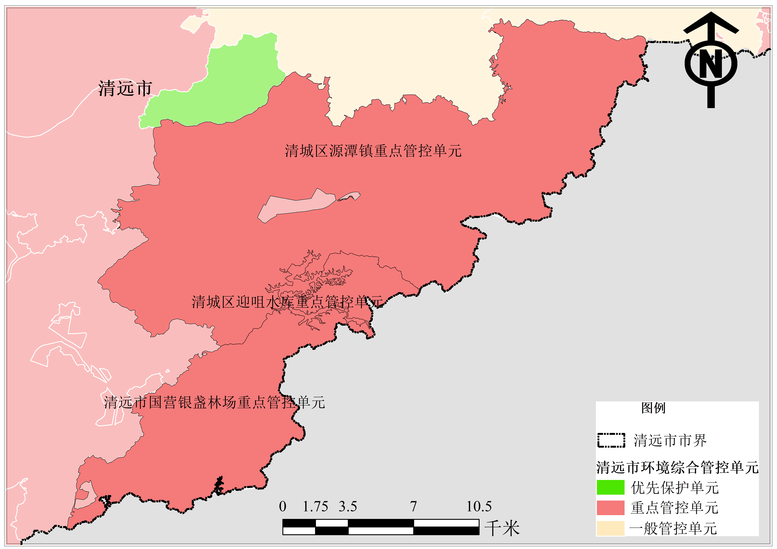
图 1 清城区迎咀水库重点管控单元调整为清城区迎咀水库优先保护单元前
图 2 清城区迎咀水库重点管控单元调整为清城区迎咀水库优先保护单元后
二、《清远市“三线一单”生态环境分区管控方案》市级生态环境准入清单更新调整
序号 | 管控维度 |  | 生态环境准入清单
 |  |  | 调整前 | 调整后
1 | 三、生态环境分区管控  （一）全市生态环境准入共性清单 | 1.区域布局管控要求。 | 禁止在城市建成区新建、扩建使用溶剂型油墨、涂料、清洗剂、胶黏剂等高挥发性有机物原辅材料的化工、包装印刷、工业涂装等项目。 | 禁止在城市建成区（工业园区内除外）新建、扩建使用溶剂型油墨、涂料、清洗剂、胶黏剂等高挥发性有机物原辅材料的化工、包装印刷、工业涂装等项目。
2 | 三、生态环境分区管控  （一）全市生态环境准入共性清单 | 1.区域布局管控要求。 | 禁止新建炼钢炼铁（产能置换项目除外）、电解铝、水泥 （粉磨站、特种水泥、产能置换项目除外）、陶瓷（新型特种陶瓷项目除外）等高耗能行业；禁止新建、扩建以毛皮和蓝湿皮等为原料的鞣革等高污染项目；禁止在依法合规设立并经规划环评的产业园区外新建、扩建石化、化工、焦化、有色金属冶炼、含有炼化及硫化工艺的橡胶等高风险项目；禁止新建园区外的专业电镀、专业印染、化学制浆、废塑料、废橡胶等废旧资源综合利用项目。 | 禁止新建炼钢炼铁（产能置换项目除外）、电解铝、水泥 （粉磨站、特种水泥、产能置换项目除外）、陶瓷（新型特种陶瓷项目除外）等高耗能行业；禁止新建、扩建以毛皮和蓝湿皮等为原料的鞣革等高污染项目；禁止在依法合规设立并经规划环评的产业园区外新建、扩建石化、化工、焦化、有色金属冶炼、含有碳化、炼化及硫化工艺的橡胶等高风险项目；禁止新建园区外的专业电镀、专业印染、化学制浆、废塑料等项目；禁止新增含碳化、炼化、硫化等污染工序的废橡胶加工项目。
3 | 三、生态环境分区管控  （一）全市生态环境准入共性清单 | 1.区域布局管控要求。 | 大力培育和发展电子信息、汽车零配件、先进材料、生物医药、绿色食品等战略性支柱产业以及前沿新材料、安全应急等战略性新兴产业，促进产业结构转型和全面提升产业发展层次，实施产业延链强链工程，促进产业集群发展。 | 大力培育和发展电子信息、汽车零配件、先进材料、生物医药、绿色食品等战略性支柱产业以及前沿新材料、安全应急等战略性新兴产业，促进产业结构转型和全面提升产业发展层次，实施产业延链强链工程，鼓励产业强链补链项目准入，促进产业集群发展。
4 | （二）清远市南部地区、清远市北部地区准入清单  1.清远市南部地区 | 1.区域布局管控要求 | / | 新增：  清城区内禁止新建综合利用基地（园区）外的废塑料项目；

三、《清远市“三线一单”生态环境分区管控方案》附表3环境管控单元生态环境准入清单更新调整
序号 | 环境管控单元类型 | 环境管控单元编码 | 环境管控单元名称 | 管控维度 | 生态环境准入清单
 |  |  |  |  | 调整前 | 调整后
1 | 园区型重点管控单元 | ZH44180220001 | 广东清远高新技术产业开发区重点管控单元 | 区域布局管控 | 1-7.【大气/限制类】百嘉工业园片区，禁止新建、扩建制鞋、皮革、家具、工业涂装、油墨制造、包装印刷、制药、建材、水泥粉磨站项目，以及规划外的混凝土搅拌站、沥青搅拌站项目，限制新建、扩建涉及喷漆工序的汽车（摩托车）维修业、涉及喷涂工序的广告业等涉VOCs排放的低效产业项目，限制新建堆场沙场、加油站、大型货运停车场、裸地停车场、机动车检测站、机动车教练场等项目；限制餐饮单位使用木柴、木炭等非清洁能源作为燃料。严格限制玉石、石材加工项目。 | 1-7.【大气/限制类】百嘉工业园片区，禁止新建、扩建制鞋、皮革、家具、工业涂装、油墨制造、包装印刷、制药、建材、水泥粉磨站项目，以及规划外的混凝土搅拌站、沥青搅拌站项目，限制新建、扩建涉及喷漆工序的汽车（摩托车）维修业、涉及喷涂工序的广告业等涉VOCs排放的低效产业项目，限制新建加油站、大型货运停车场、机动车检测站、机动车教练场等项目；现有上述类型工业企业匹配度最近两年评级均为A类的改扩建项目除外；限制餐饮单位使用木柴、木炭等非清洁能源作为燃料；严格限制玉石、石材加工项目；禁止新建堆场沙场、裸地停车场项目。
2 | 园区型重点管控单元 | ZH44180220001 | 广东清远高新技术产业开发区重点管控单元 | 区域布局管控 | 1-5.【产业/禁止类】禁止新建陶瓷（新型特种陶瓷项目除外）、化工及危化品储存、铅酸蓄电池、印染、造纸等项目；禁止新建、扩建废轮胎、废弃电器电子产品、废电（线）路板、废五金（进口）、废塑料、废橡胶、废纸加工利用、废覆铜板等废旧资源综合利用项目；禁止新建、扩建专业电镀、鞣革、人造革项目；禁止增加铅污染物排放的项目。 | 1-5.【产业/禁止类】禁止新建陶瓷（新型特种陶瓷项目除外）、化工及危化品储存、铅酸蓄电池、印染、造纸等项目；禁止新建、扩建废轮胎、废弃电器电子产品、废电（线）路板、废五金（进口）、废塑料、废橡胶、废纸加工利用、废覆铜板等废旧资源综合利用项目；禁止新建、扩建专业电镀、鞣革、人造革项目；禁止增加铅污染物排放的项目；禁止新建、改建、扩建使用再生料为原料的塑料制品行业。
3 | 重点管控单元 | ZH44180220001等单元（共涉及35个单元） | 广东清远高新技术产业  开发区重点管控单元等单元（共涉及35个单元） | 区域布局管控 | / | 新增：  【产业/鼓励引导类】鼓励清远市辖区内工业企业入园发展，迁建入园的工业企业匹配度需达到A类或B类且与园区产业方向不冲突。
4 | 园区型重点管控单元 | ZH44180320001 | 广州花都（清新）产业转移工业园重点管控单元 | 区域布局管控 | 1-1.【产业/禁止类】禁止新建陶瓷（新型特种陶瓷项目除外）、专业电镀、化工及危化品储存、铅酸蓄电池、鞣革、印染、造纸等项目；禁止新建、扩建废轮胎、废弃电器电子产品、废电（线）路板、废五金（进口）、废塑料、废橡胶、废纸加工利用、废覆铜板等废旧资源综合利用项目；禁止新建、扩建人造革项目。 | 修改：  1-1.【产业/禁止类】禁止新建陶瓷（新型特种陶瓷项目除外）、专业电镀、化工及危化品储存、铅酸蓄电池、鞣革、印染、造纸等项目；禁止新建、扩建废轮胎、废弃电器电子产品、废电（线）路板、废五金（进口）、废塑料、废橡胶、废纸加工利用、废覆铜板等废旧资源综合利用项目；禁止新建、扩建人造革项目。清远市辖区内满足1-4【产业/鼓励引导类】的迁建项目除外。  新增：  1-4.【产业/鼓励引导类】鼓励清远市辖区内工业企业入园发展，迁建入园的工业企业匹配度需达到A类或B类、与园区产业方向不冲突且不增加园区陶瓷生产线。
5 | 园区型重点管控单元 | ZH44180220002 | 广州（清远）产业转移工业园重点管控单元 | 污染物排放管控 | 3-6.【大气/限制类】规划环评审查意见核定园区范围内污染物排放总量控制值为：二氧化硫94.06t/a；氮氧化物232.32t/a；VOCs157.6276t/a。 | 3-6.【大气/限制类】规划环评审查意见核定广清产业园A区污染物排放总量控制值为：二氧化硫23.64t/a，氮氧化物136.67t/a，VOCs136.2234t/a；扩园污染物排放总量控制值为：二氧化硫4.68t/a，氮氧化物43.13t/a，VOCs88.5076t/a（函括非甲烷总烃总量指标）。
6 | 园区型重点管控单元 | ZH44182120001 | 佛冈产业转移工业园重点管控单元 | 区域布局管控 | 1-1.【产业/鼓励引导类】佛冈县产业集聚地以食品饮料、电子信息以及通用装备制造三大产业为支柱，同时集聚发展通用装备制造相关的空调制冷设备、汽车摩托车配件制造等产业，重点发展高新技术产业。 | 1-1.【产业/鼓励引导类】园区以装备制造、电子信息、新材料、生物医药与健康“3+1”为主导产业，辅以仓储物流、新能源、时尚产业。
7 | 园区型重点管控单元 | ZH44182120007 | 佛冈县汤塘镇重点管控单元 | 污染物排放管控 | 3-1.【水/综合类】加快汤塘镇镇区、广佛（佛冈）产业园、佛冈县聚宝B区产业园、三井工业园等工业集聚区污水配套管网建设，推进污水处理设施提质增效，推动污水处理量及入口污染物浓度“双提升”。 | 3-1.【水/综合类】加快汤塘镇镇区、广佛（佛冈）产业园、佛冈县聚宝B区产业园、佛冈县大湾区生命科技园等工业集聚区污水配套管网建设，推进污水处理设施提质增效，推动污水处理量及入口污染物浓度“双提升”。
8 | 一般管控单元 | ZH44182130006 | 佛冈县汤塘镇一般管控单元 | 污染物排放管控 | 3-1.【水/综合类】加快汤塘镇镇区、广佛（佛冈）产业园、佛冈县聚宝B区产业园、三井工业园等工业集聚区污水配套管网建设，推进污水处理设施提质增效，推动污水处理量及入口污染物浓度“双提升”。 | 3-1.【水/综合类】加快汤塘镇镇区、广佛（佛冈）产业园、佛冈县聚宝B区产业园、佛冈县大湾区生命科技园等工业集聚区污水配套管网建设，推进污水处理设施提质增效，推动污水处理量及入口污染物浓度“双提升”。
9 | 重点管控单元 | ZH44180220007 | 清城区源潭镇重点管控单元 | 污染物排放管控 | / | 新增：  3-12.【大气/鼓励引导类】推广涉VOCs“绿岛”项目建设。
10 | 重点管控单元 | ZH44180220011 | 清城区石角镇重点管控单元 | 污染物排放管控 | / | 新增：  3-11.【大气/鼓励引导类】推广涉VOCs“绿岛”项目建设。
11 | 重点管控单元 | ZH44180320005 | 清新区太平镇重点管控单元 | 污染物排放管控 | / | 新增：  3-12.【大气/鼓励引导类】推广涉VOCs“绿岛”项目建设。
12 | 重点管控单元 | ZH44180220008 | 清城区龙塘镇重点管控单元 | 区域布局管控 | 1-1.【产业/禁止类】禁止新建陶瓷（新型特种陶瓷项目除外）、专业电镀、化工及危化品储存、铅酸蓄电池、鞣革、印染、造纸等项目；禁止新建、扩建废轮胎、废弃电器电子产品、废电（线）路板、废五金（进口）、废塑料、废橡胶、废纸加工利用、废覆铜板等废旧资源综合利用项目；禁止新建、扩建人造革项目；禁止增加铅污染物排放的项目。 | 1-1.【产业/禁止类】禁止新建陶瓷（新型特种陶瓷项目除外）、专业电镀、化工及危化品储存、铅酸蓄电池、鞣革、印染、造纸等项目；禁止新建、扩建废轮胎、废弃电器电子产品、废电（线）路板、废五金（进口）、废塑料、废橡胶、废纸加工利用、废覆铜板等废旧资源综合利用项目；禁止新建、扩建人造革项目；禁止增加铅污染物排放的项目；禁止新建、改建、扩建使用再生料为原料的塑料制品行业。
13 | 重点管控单元 | ZH44180220011 | 清城区石角镇重点管控单元 | 区域布局管控 | 1-1.【产业/禁止类】禁止新建陶瓷（新型特种陶瓷项目除外）、专业电镀、化工及危化品储存、铅酸蓄电池、鞣革、印染、造纸、废弃电器电子产品等项目；禁止新建、扩建废轮胎、废电（线）路板、废五金（进口）、废塑料、废橡胶、废纸加工利用、废覆铜板等废旧资源综合利用项目；禁止新建、扩建人造革项目；禁止增加铅污染物排放的项目。 | 1-1.【产业/禁止类】禁止新建陶瓷（新型特种陶瓷项目除外）、专业电镀、化工及危化品储存、铅酸蓄电池、鞣革、印染、造纸、废弃电器电子产品等项目；禁止新建、扩建废轮胎、废电（线）路板、废五金（进口）、废塑料、废橡胶、废纸加工利用、废覆铜板等废旧资源综合利用项目；禁止新建、扩建人造革项目；禁止增加铅污染物排放的项目；禁止新建、改建、扩建使用再生料为原料的塑料制品行业。
14 | 重点管控单元 | ZH44180220001 | 广东清远高新技术产业开发区重点管控单元 | 污染物排放管控 | 3-9.【土壤/限制类】重金属污染防治重点行业企业严格实行重点重金属污染物减量替代。 | 3-9.【其他/限制类】重点区域新、改、扩建重点行业建设项目应严格遵循重点重金属污染物排放“减量替代”原则。
15 | 重点管控单元 | ZH44180220002 | 广州（清远）产业转移工业园重点管控单元 | 污染物排放管控 | 3-9.【土壤/限制类】重金属污染防治重点行业企业严格实行重点重金属污染物减量替代。 | 3-9.【其他/限制类】重点区域新、改、扩建重点行业建设项目应严格遵循重点重金属污染物排放“减量替代”原则。
16 | 重点管控单元 | ZH44180220008 | 清城区龙塘镇重点管控单元 | 污染物排放管控 | 3-10.【土壤/限制类】重金属污染防治重点行业企业严格实行重点重金属污染物减量替代。 | 3-10.【其他/限制类】重点区域新、改、扩建重点行业建设项目应严格遵循重点重金属污染物排放“减量替代”原则。
17 | 重点管控单元 | ZH44180220011 | 清城区石角镇重点管控单元 | 污染物排放管控 | 3-9.【土壤/限制类】重金属污染防治重点行业企业严格实行重点重金属污染物减量替代。 | 3-9.【其他/限制类】重点区域新、改、扩建重点行业建设项目应严格遵循重点重金属污染物排放“减量替代”原则。
18 | 重点管控单元 | ZH44180220011 | 清城区石角镇重点管控单元 | 区域布局管控 | 1-1.【产业/禁止类】禁止新建陶瓷（新型特种陶瓷项目除外）、专业电镀、化工及危化品储存、铅酸蓄电池、鞣革、印染、造纸等项目；禁止新建、扩建废轮胎、废弃电器电子产品、废电（线）路板、废五金（进口）、废塑料、废橡胶、废纸加工利用、废覆铜板等废旧资源综合利用项目；禁止新建、扩建人造革项目；禁止增加铅污染物排放的项目。 | 1-1.【产业/禁止类】禁止新建陶瓷（新型特种陶瓷项目除外）、专业电镀、化工及危化品储存、铅酸蓄电池、鞣革、印染、造纸等项目；禁止改扩建工业企业匹配度达不到A类或通过改扩建不能从B类升级为A类的化工项目；禁止新建、扩建废轮胎、废弃电器电子产品、废电（线）路板、废五金（进口）、废塑料、废橡胶、废纸加工利用、废覆铜板等废旧资源综合利用项目；禁止新建、扩建人造革项目；禁止增加铅污染物排放的项目。
19 | 优先保护单元 | ZH44180210001 | 清城区飞霞山风景名胜区优先保护单元 | 管控要求 | 3.【生态/禁止类】飞霞山风景名胜区按照《风景名胜区条例》《广东省风景名胜区条例》及其他相关法律法规实施管理。禁止违反风景名胜区规划，在风景名胜区内设立各类开发区和在核心景区内建设宾馆、招待所、培训中心、疗养院以及与风景名胜资源保护无关的其他建筑物；已经建设的，应当按照风景名胜区规划，逐步迁出。 | 3.【生态/禁止类】飞霞山风景名胜区按照《风景名胜区条例》及其他相关法律法规实施管理。禁止违反风景名胜区规划，在风景名胜区内设立各类开发区和在核心景区内建设宾馆、招待所、培训中心、疗养院以及与风景名胜资源保护无关的其他建筑物；已经建设的，应当按照风景名胜区规划，逐步迁出。
20 | 一般管控单元 | ZH44188130001 | 英德市英城街道一般管控单元 | 区域布局管控 | 1-7.【生态/禁止类】英德宝晶宫省级风景名胜区按照《风景名胜区条例》《广东省风景名胜区条例》及其他相关法律法规实施管理。禁止违反风景名胜区规划，在风景名胜区内设立各类开发区和在核心景区内建设宾馆、招待所、培训中心、疗养院以及与风景名胜资源保护无关的其他建筑物；已经建设的，应当按照风景名胜区规划，逐步迁出。 | 1-7.【生态/禁止类】英德宝晶宫省级风景名胜区按照《风景名胜区条例》及其他相关法律法规实施管理。禁止违反风景名胜区规划，在风景名胜区内设立各类开发区和在核心景区内建设宾馆、招待所、培训中心、疗养院以及与风景名胜资源保护无关的其他建筑物；已经建设的，应当按照风景名胜区规划，逐步迁出。
21 | 园区型重点管控单元 | ZH44180220002 | 广州（清远）产业转移工业园重点管控单元 | 园区基本概况 | 园区位于清城区石角镇，重点打造新材料、汽车及关键零部件产业，同时发展电子信息、生物医药、食品饮料产业，关注和培育以现代物流、金融、商务会展等为主的现代服务业辅助产业。  扩园规划区将大力发展两个主导产业：高端装备制造和新材料。高端装备制造重点发展输变电设备制造、电器设备制造等；新材料主要发展特种金属功能材料、新型无机非金属材料高性能复合材料、先进高分子材料。 | 园区位于清城区石角镇，重点打造新材料、汽车及关键零部件、家具3个主导产业；同时发展电子信息、生物医药、食品饮料3个战略支撑性产业；关注和培育以现代物流、金融、商务会展等为主的现代服务业辅助产业。  扩园规划区将大力发展两个主导产业：高端装备制造和新材料。高端装备制造重点发展输变电设备制造、电器设备制造等；新材料主要发展特种金属功能材料、新型无机非金属材料高性能复合材料、先进高分子材料。
22 | 园区型重点管控单元 | ZH44182120001 | 佛冈产业转移工业园重点管控单元 | 园区基本概况 | 园区位于清远市佛冈县汤塘、石角、水头、迳头等镇，以电子设备制造、运输设备制造、专用和通用设备制造、食品和饮料制造产业发展为支柱。 | 园区以装备制造、电子信息、新材料、生物医药与健康“3+1”为主导产业，并集聚了以约克空调、建滔电子信息集群、雅迪电动车、南玻新材料等行业知名领军企业。
23 | 园区型重点管控单元 | ZH44182120004 | 佛冈县三井工业园重点管控单元 | 环境管控单元名称 | 佛冈县三井工业园重点管控单元 | 佛冈县大湾区生命科技园重点管控单元
24 | 园区型重点管控单元 | ZH44180320002 | 清远市龙湾电镀定点基地重点管控单元 | 园区基本概况 | 基地位于太平镇龙湾村北部。基地预计年电镀总面积400万m²（镀种以镀铬、铜、镍、锌为主） | 基地位于太平镇龙湾村北部。
25 | 重点管控单元 | ZH44180220011 | 清城区石角镇重点管控单元 | 管控单元分类 | 清城区 | 重点管控单元

四、《清远市“三线一单”生态环境分区管控方案》名词解释更新调整
序号 | 章节 | 调整前 | 调整后
1 | 名词解释 | 11．低效产业：指清城区、清新区年均亩产税收低于80万的产业，其他县（市）参考《清远市招商引资项目遴选评审办法（试行）》。 | 11．低效产业：指清城区、清新区年均亩产税收低于市和所在区域的招商引资遴选标准的产业，其他县（市）参考《清远市招商引资项目遴选评审办法（试行）》。
2 | 名词解释 | / | 新增：  13.家具行业：本方案所指家具行业，不包括仅涉及粉末涂料、分割、组装及机加工工艺的家具生产项目。
3 | 名词解释 | / | 新增：  14.制药行业：本方案所指的制药行业，不包括饮片加工、仅水提的中药加工项目以及不涉及VOCs单纯药品复配、分装新建、扩建项目。
4 | 名词解释 | / | 新增：  15.工业企业匹配度：是指将企业生产所用的工业用地、用电、用能等要素资源与增加值、税收等产出效益进行匹配分析，进而对行业、企业发展情况进行综合评价的机制。按照综合评价机制将企业分为A、B、C、D四个等级（即发展优等企业、发展良好企业、发展一般企业、发展滞后企业）。

